ПОВЫШЕНИЕ ЭФФЕКТИВНОСТИ ПРАКТИКО-ОРИЕНТИРОВАННОГО ОБУЧЕНИЯ СТУДЕНТОВ СРЕДНЕГО ПРОФЕССИОНАЛЬНОГО ОБРАЗОВАНИЯ ПОСРЕДСТВОМ ЭЛЕКТРОННЫХ ОБРАЗОВАТЕЛЬНЫХ РЕСУРСОВ ФЕДЕРАЛЬНОЙ ПРОГРАММЫ «ПРОФЕССИОНАЛИТЕТ» (на примере профессии 23.01.17 Слесарь по ремонту и обслуживанию автомобилей)

Беляева Елена Сергеевна, преподаватель ГАПОУ «Сыктывкарский лесопромышленный техникум»
Кирпичёва Ольга Анатольевна, старший методист, преподаватель ГАПОУ «Сыктывкарский лесопромышленный техникум»
Таскаев Игорь Александрович, преподаватель ГАПОУ «Сыктывкарский лесопромышленный техникум»

Аннотация: В статье рассмотрены приемы повышения эффективности практико-ориентированного обучения путем реализации новой образовательной технологии «Профессионалитет» посредством введения цифрового образовательного контента в части расширения виртуальной модели.

Ключевые слова: электронный образовательный ресурс, профессионалитет, новая образовательная технология, виртуальный тренажер, цифровой образовательный контент, интерактивные задания, расширенная виртуальная модель.

В современной системе среднего профессионального образования всё острее встает проблема отсутствия тесной взаимосвязи между знаниями и практической подготовкой, получаемыми студентами в техникумах (колледжах), и профессиональными и надпрофессиональными компетенциями, востребованные работодателем.
Данная проблема особенно заметна на последнем курсе обучения по профессиям и специальностям (3-4 курс), где можно отчётливо наблюдать избыточную или недостаточную теоретическую составляющую получаемых знаний, при этом в российской парадигме образования приоритет отдается такой подготовке выпускников, при которой они должны получать высокий уровень практического опыты для успешного трудоустройства.
В то же время сами работодатели отмечают, что основной смысл обучения должен состоять именно в передаче студентам такого практического опыта, который позволил бы приступить к выполнению трудовых обязанностей с минимальными затратами времени на переподготовку.
При этом остаётся спорным вопрос о том, с каких позиций рассматривать повышение уровня практической составляющей умений обучающихся.
В настоящее время существует множество подходов и методик, основной целью которых является модификация традиционного обучения в практико-ориентированное.
В данной статье уделяется внимание дефиниции наиболее успешного опыта в повышении эффективности практико-ориентированного обучения в СПО в рамках реализации Федеральной программы «Профессионалитет».
Ведущей деятельностью концепции для повышения эффективности практико-ориентированности занятий становится разработка цифрового образовательного контента. По своей структуре данный электронный ресурс представляет собой совокупность уникальных образовательных материалов, которые совместимы с браузерами различных операционных систем.
В цифровом образовательном контенте реализуется расширенная виртуальная модель, которая представляет собой не только хранилище уникальных учебных материалов, переведённых в цифровой формат, но и такие аспекты как применение изученного нового материала и самостоятельная проверка обучающимися.
Практико-ориентированные интерактивные задания расширенной виртуальной модели направлены на преобладании активности обучающихся, на их более обширное и плотное взаимодействие друг с другом, а также с самим преподавателем.
Преподаватель содействует ориентации обучающихся на достижение конкретных целей занятия, а также создает творческое пространство для свободы мышления и аргументации. Именно с этой целью преподаватель детально разрабатывает план интерактивного занятия, основываясь на введении дополнительных интерактивных упражнений и заданий, в ходе которых студенты изучают, запоминают и находят практическое применение изученному материалу.
Цифровой образовательный контент расширенной виртуальной модели состоит из трех образовательных этапов хода занятия:
1 этап «Освоение нового материала» реализуется в форме интерактивной презентации - анимации, в которой демонстрируются явления, устройства, работа приборов. Данный этап в реализации хода занятия является важным в образовательном процессе, так как это позволяет обучающимся получить необходимые знания и навыки для успешного выполнения следующих этапов обучения, таких как закрепление, практика и применение. При правильном освоении нового материала обучающиеся лучше понимают дисциплину, осваивают ее и увереннее решают задачи, связанные с ними.
2 этап «Применение изученного материала», который может состоять из симулятора-тренажера по организации рабочего места или виртуального тренажера. На данном этапе работы с тренажером происходит закрепление изученного материала на уровне его освоения. Задания позволяют отработать теоретической материал с помощью интерактивных заданий таких как: «Соотнесите понятие и определение», «Заполните пустые поля профессиональной терминологий», «Выберите верное изображение», «Определите верный алгоритм работы», тестовые задания с выбором одного или нескольких верных ответов, тестовые задания по типу «Верно/Неверно».
3 этап позволяет выполнить диагностику приобретенных знаний, умений, навыков при помощи интерактивных мини-игр, интерактивных тренажеров. В качестве задания эффективно обучающимся предлагать еще и другие виды заданий в дополнении к этапу №2, например, «Расположите в правильной последовательности». Особенно результативно можно оценить уровень подготовки обучающихся к практической деятельности посредством выполнения игры «Найди пару». Цель игры по профессии 23.01.17 «Слесарь по ремонту и обслуживанию автомобилей» заключается в том, чтобы в соответствии с изображенной деталью автомобиля на рисунке найти соответствующую карточку с изображением прибора, который позволяет определить неисправность в данном механизме. Пример такой игры представлен на рисунке 1.
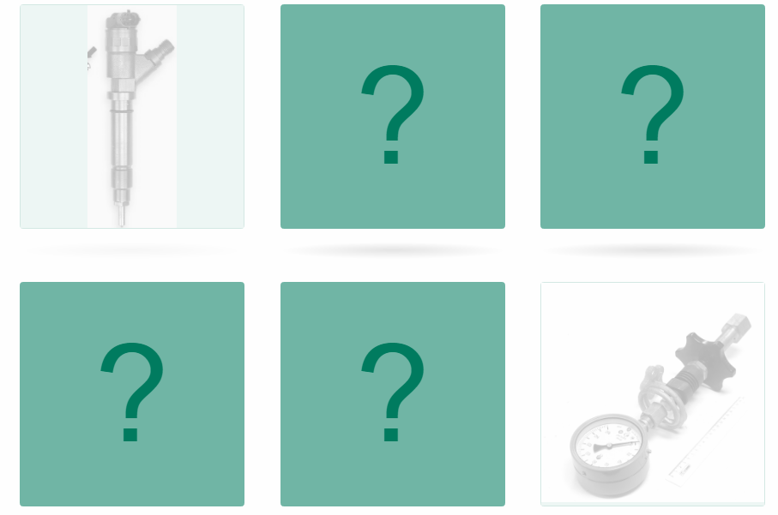
Рисунок 1. – Пример карточек в игре «Найди пару»
Согласно заданию, необходимо найти неисправность двигателя внутреннего сгорания и инструмент, с помощью которого можно выявить или отремонтировать данную неисправность. На примере рисунка 1 изображены форсунка и компрессометр, исходя из этого примера, данные карточки открыты неверно, при этом верным выбранным вариантом будет форсунка и тестер дизельных форсунок (рисунок 2).
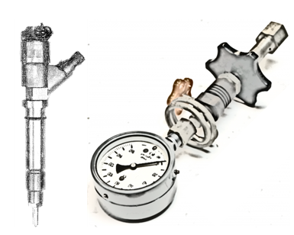
Рисунок 2. – Верная пара карточек в игре «Найди пару»
Данные три этапа работы с интерактивными заданиями хорошо интегрируются в расширенную виртуальную модель обучения, которая и будет альтернативой для обучающихся, так как при определённых обстоятельствах это позволит обучающимся при отсутствии на занятиях выполнить большую часть учебной работы онлайн в любом удобном месте.
Следует отметить, что сама сущность цифрового образовательного контента с интерактивными заданиями благоприятствует повышению эффективности восприятия новой информации, быстрому структурированию учебного материала обучающимися, так как любые графические, звуковые файлы и видеоролики задействуют различные блоки памяти человека, а также повышают интерес со стороны обучающихся.
Таким образом, применение цифрового образовательного контента в рамках изучения темы профессиональной подготовки существенно повышает скорость и качество взаимодействия между обучающимися и преподавателем, а это особенно важно в процессе практико-ориентированного обучения, при этом образуется синергетический эффект.

